VERIFICA 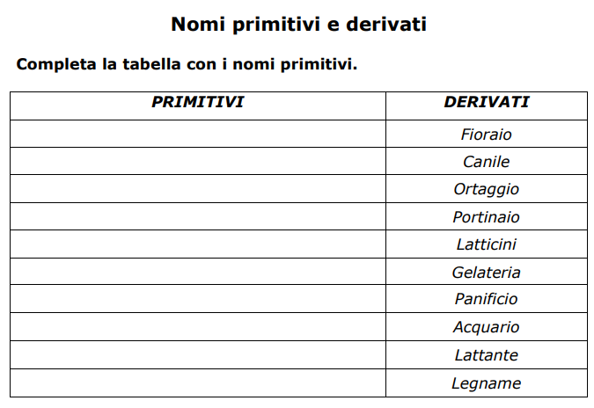
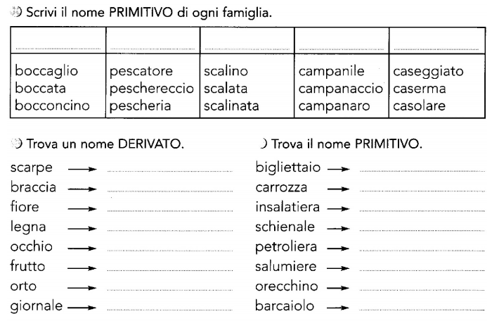
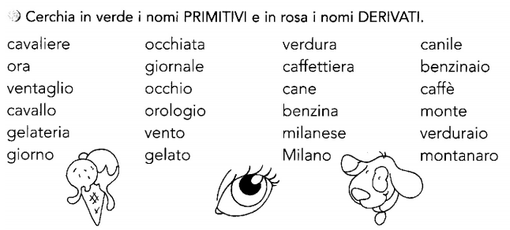

Esercizio
Nei seguenti elenchi di nomi sottolinea l’intruso, cioè quello che non deriva dallo stesso nome primitivo poi scrivi il nome primitivo
- marinaio, mareggiata, maresciallo, marosi, marina, marea .................................
- portinaio, portiere, portento, portale, portiera .......................................................
- boccale, boccaglio, bocciolo, boccone ..................................................................
- fiorista, fioriera, fioraio, fioretto, fiorito, ....................................................................
- fumetto, fumaiolo, fumatore, fumogeno, fune ..........................................................

